*Информация о проведении в Ханты-Мансийском автономном округе – Югре зоозащитной акции «ПОГУЛЯЙ-КА»*

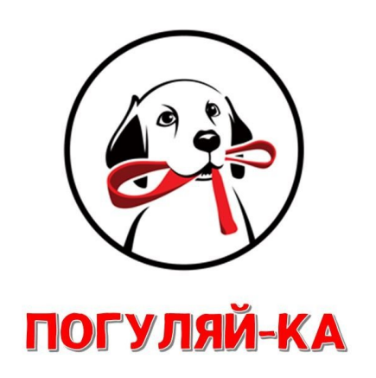

С 1 октября по 30 ноября 2024 года проведена зоозащитная акция «Погуляй-ка».

По итогам акции:

* проведено 3 240 уроков добра в школьных и дошкольных учреждениях, где приняли участие 77 006 детей;
* собрано 3 242 килограмма корма для животных без владельца;
* 332 владельческие собаки зарегистрированы в АИС «Домашние животные»;
* 445 собак вакцинировано против бешенства;
* 122 домашних животных кастрировано и стерилизовано;
* 96 рейдов под лозунгом «За своей собакой и убирать не стыдно» организовано ОМСУ совместно со специалистами Ветслужбы Югры, в рамках которых югорчан проинформировали об ответственности, правилах содержания, выгула и регистрации домашних животных,
* 1 031 информационная памятка, листовка и флаер выданы югорчанам.